Gminny Ośrodek Pomocy Społecznej
86-060 Nowa Wieś Wielka, ul. Ogrodowa 2A
Projekt nr RPKP.09.01.02-04-0010/18
pn. „Klub Seniora w Gminie Nowa Wieś Wielka”
umowa z EFS nr UM_SE.433.1.653.2018
Zdjęcie 1
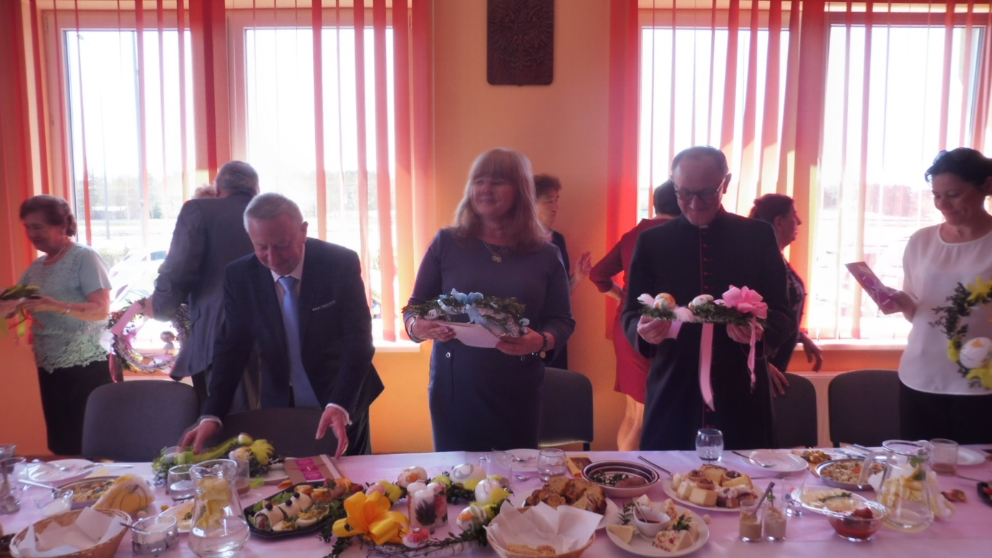
Dnia 15 kwietnia 2019r. w klubie seniora w Prądocinie odbyło się spotkanie integracyjno- edukacyjne, związane ze zbliżającymi się Świętami Wielkanocnymi.Przygotowanie śniadania Wielkanocnego zapewniła Restauracja NOVA z Nowej Wsi Wielkiej. Natomiast seniorzy zaangażowali się w przygotowania ciast, upiekli min. babki, serniki i paschę. Na uroczystość zostali zaproszeni goście Wójt Gminy Nowa Wieś Wielka Wojciech Oskwarek, dziekana ks. Michał Stolarski Proboszcz Parafii pw. Niepokalanego Poczęcia NMP w Nowej Wsi Wielkiej, Pan Waldemar Owczarzak Przewodniczący Rady Gminy Nowa Wieś Wielka, Pani Grażyna Wojtera – Moskal Dyrektor Gminnego Ośrodka Pomocy Społecznej w Nowej Wsi Wielkiej, Pani Maria Molenda Główny Księgowy Gminnego Ośrodka Pomocy Społecznej w Nowej Wsi Wielkiej, Pan Waldemar Michniewicz Sołtys Prądocina. Na uroczystości uczestnicy oraz zaproszeni goście podzielili się jajkiem. Nie zabrakło również życzeń świątecznych oraz wręczania upominków. Seniorzy wręczyli gościom własnoręcznie wykonane wianki Wielkanocne, które wcześniej w klubie wykonywali. Nie zabrakło również słodkiego upominku dla seniorów od Pani Grażyny Wojtera Moskal Dyrektor Gminnego Ośrodka Pomocy Społecznej w Nowej Wsi Wielkiej.Czas spędzony na śniadaniu Wielkanocnym przyniósł uczestnikom jak i zaproszonym gościom wiele radości oraz dużo uśmiechu oraz motywacji do kolejnych spotkań w klubie w Prądocinie.
Zdjęcie 2
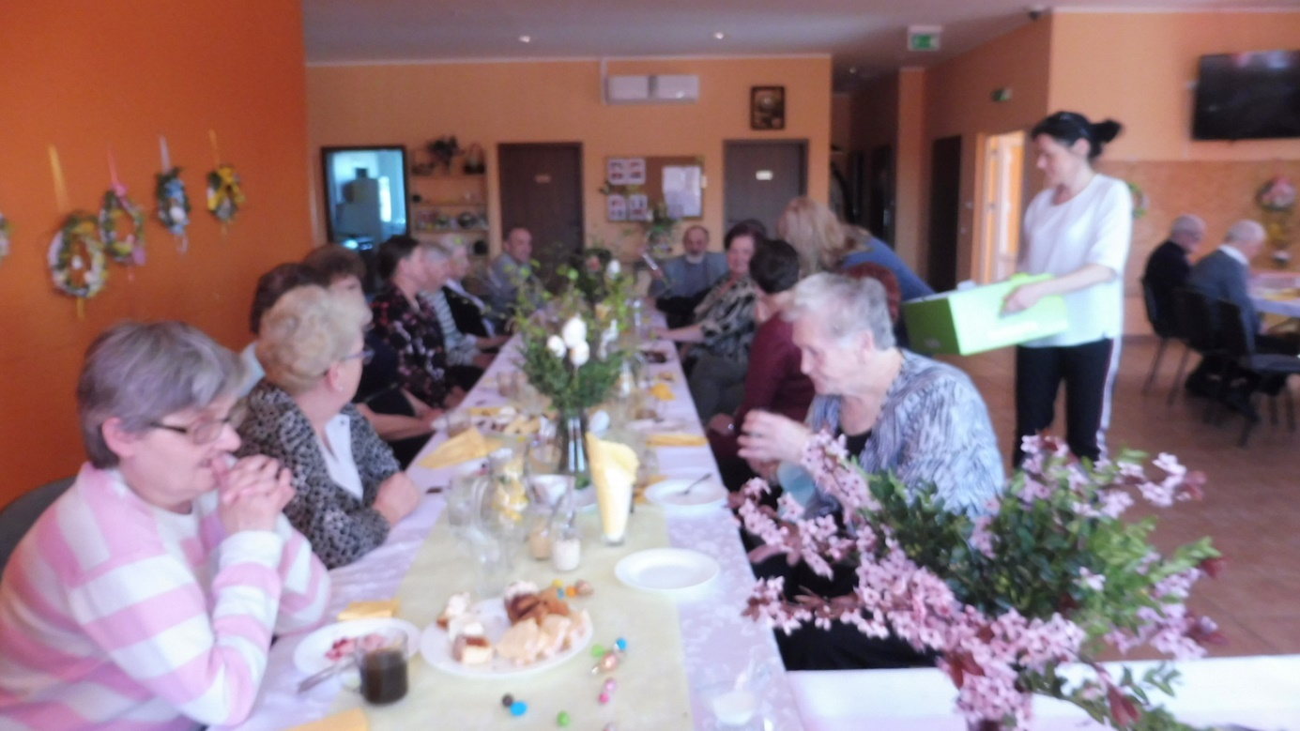

Zdjęcie 3
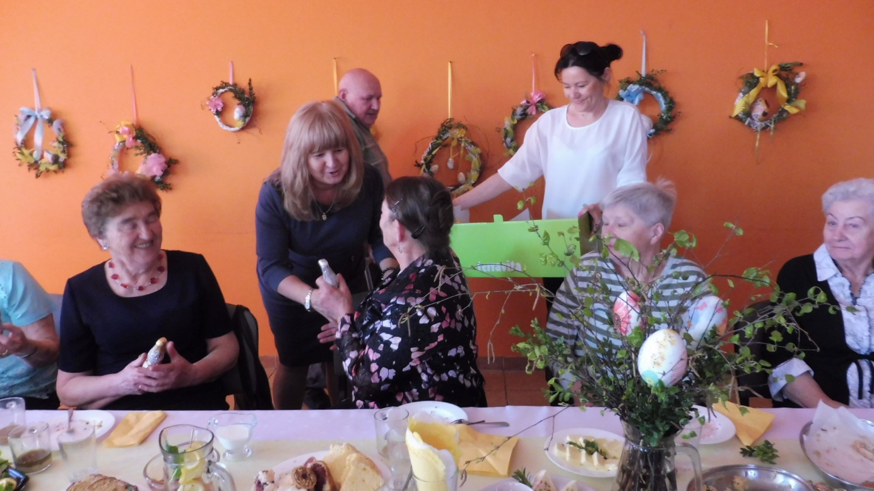

Zdjęcie 4
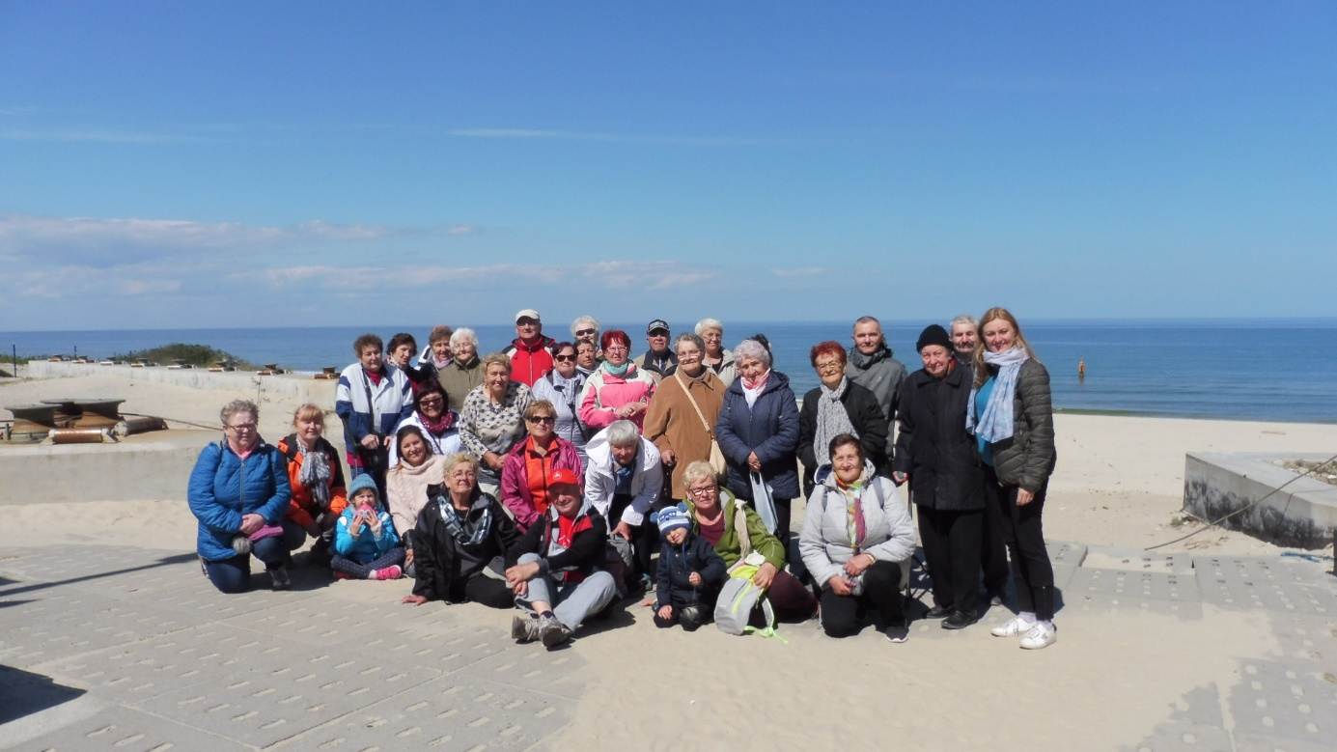
Uczestnicy klubu seniora mieli okazje wyjechać na wyjazd rekreacyjno wypoczynkowy do Krynicy Morskiej od dnia 04 maja do 09 maja 2019r. zorganizowany przez Gminny Ośrodek Pomocy Społecznej ul. Ogrodowa 2A, 86-060 Nowa Wieś Wielka. Uczestnicy klubu mieli zapewniony nocleg w domu wypoczynkowym „RONDO” oraz pełne wyżywienie, śniadanie, obiad oraz kolacje.
Celem wyjazdu było między innymi zainteresowanie regionem Pomorza ze szczególnym uwzględnieniem jego walorów historycznych, kulturowych, turystycznych i rekreacyjnych.Zapewnienie pełnej regeneracji sił fizycznych i psychicznych. Integracja grupy uczestników i doskonalenie komunikacji poprzez organizowanie różnorodnychimprez z wykorzystaniem ćwiczeń i zabaw interaktywnych.Aktywny wypoczynek połączony z nordickwalking oraz spacerami.
Uczestnikom zostały zapewnione różne atrakcje min. rejs statkiem pasażerskim „KRYSTYNA” po Zalewie Wiślanym, każdy uczestnik mógł choć przez chwile zostać sternikiem. Kolejną atrakcją było wejście na Wielbłądzi Garb wzniesienie na mierzei wiślanej (48,5 m.n.p.m), z którego rozpościera się piękny widok na morze, Zalew Wiślany oraz Wysoczyznę Elbląską. Dużą atrakcją była przejażdżka ciuchcią, którą uczestnicy pojechali na teren gdzie ma być wykonany przekop między morzem Bałtyckim a Mierzeja Wiślaną.
Uczestnicy bezpiecznie wrócili do domu z pozytywnym nastawieniem, wypoczęci, zrelaksowani oraz z wrażeniami, które długo będą im towarzyszyć.
Zdjęcie 5
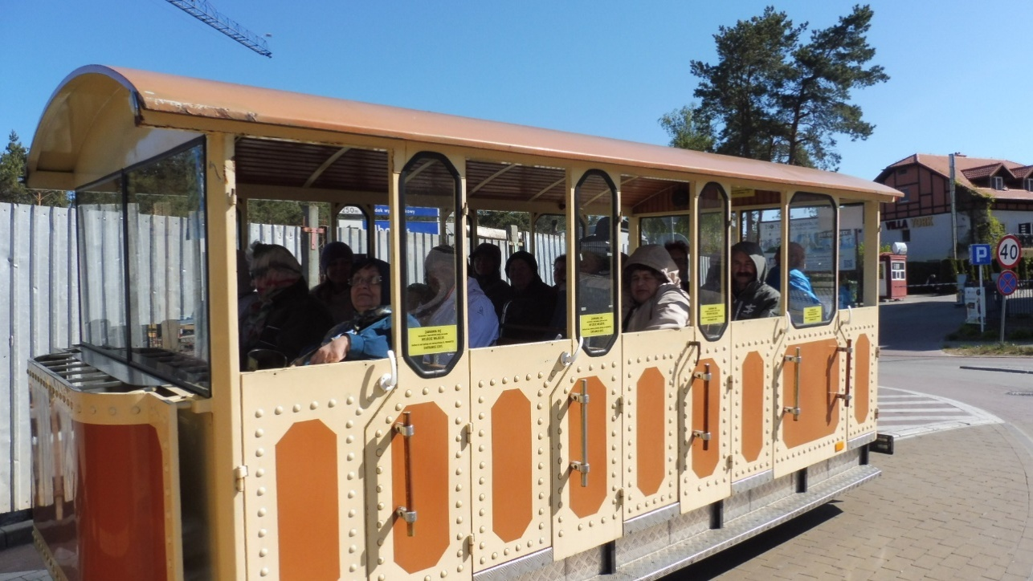

Zdjęcie 6
